第１２次大阪府職業能力開発計画
（素案）

2027年（令和９）年○月

大阪府

目次

序章 計画の策定に当たって 2
１ はじめに 2
２ 計画の位置付け 2
３ 計画の期間 3
第１章 職業能力開発を取り巻く状況 4
１ 国内の動向 4
(１) 第１２次職業能力開発基本計画 4
（２） 2040年の就業構造推計 4
２ 大阪の状況 6
（１） 雇用・労働情勢の状況等 6
（２） ものづくり分野の状況等 12
（３） 人材育成の状況等 15
（４） これまでの大阪府の取組状況等 19
３ 今後の大阪府の職業能力開発の推進に当たっての課題 21
第２章 大阪府における今後の職業能力開発について 23
１ めざすべき将来像・目標 23
２ 基本的な方向性 23
３ 本計画で対象とする「大阪産業の成長を支える人材」 24
第３章 職業能力開発の取組方針・取組項目 26
１ 大阪の基幹産業であるものづくり分野の人材育成 26
２ 労働者の特性を踏まえた職業能力開発 26
３ 働く人と企業の成長を支えるスキル形成・育成力の強化 26
第４章 計画の適切な進行管理 27
１ 指標 ・・・・・・・・・・・・・・・・・・・・・・・・・・・・・・・・・・・・・・・・・・・・・・・・・・・・・・・・・・・・・・・・・・・・・・・・・・・27
２ 進行管理 27

国連では、2030年までの国際目標として「持続可能な開発目標（SDGs）」が2015年９月に策定されました。本計画は、SDGsに掲げる17のゴールのうち以下のゴールの達成に寄与するものです。
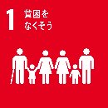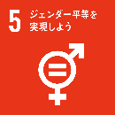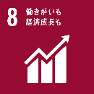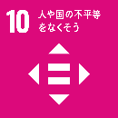

序章 計画の策定に当たって

１ はじめに
大阪府では、２０２２（令和４）年３月、新型コロナウイルスを乗り越えた先の大阪の未来を見据え、大阪産業の成長及び全員参加型社会の実現をめざして、「職業能力開発促進法」に基づく「第１１次大阪府職業能力開発計画」（以下「第１１次計画」という。）を策定しました。これまで第１１次計画に基づき、大阪の基幹産業であるものづくり分野の人材育成や、雇用のセーフティネットとしての公共職業訓練の実施など、職業能力開発施策を推進してきました。
近年、我が国では、少子高齢化の進展に伴う労働供給制約が課題となっており、必要な労働力の確保が求められています。また、AIをはじめとするデジタル技術の急速な進展により、業務の自動化や産業構造の変化が進むなど、働く人に求められる能力も大きく変化しています。こうした中、人材を「資本」と捉え、人材育成や能力開発への投資を通じて、人材を最大限活用するという「人的資本」の考え方が広がってきています。
こうした経済・社会環境の変化を踏まえ、国は２０２６（令和８）年３月に「第１２次職業能力開発基本計画」を策定しました。第１２次職業能力開発基本計画では、人材ニーズや働き方等の変化に対応した職業能力開発施策を推進し、労働生産性の向上や労働者の自己実現、処遇の改善等を図ることで、経済社会の成長につなげることとしています。
一方、大阪府では、２０２５（令和７）年４月から１０月に開催された大阪・関西万博において、府内企業等の先進技術やプロダクトが展示されるなど、大阪が誇るものづくりの技術力が世界に向けて発信されました。さらに、大阪・関西万博の開催等を背景として、大阪・関西万博後の持続的な成長・発展と府民の暮らしの向上に向け、大阪が進むべき道を示す指針として、２０２６（令和８）年３月に「Beyond EXPO ２０２５～副首都として成長・発展をめざす万博後の成長戦略～」（以下「成長戦略」という。）を策定しました。成長戦略では、「世界に伍する経済力・都市力を有し、唯一無二の魅力がある都市」を２０４０年代にめざす都市像に掲げ、経済力や都市力を支える土台づくりとして「人材力」等を位置付け、多様な人材が共生・活躍できる仕組みづくりや、成長分野の発展を支える産業人材の育成等を推進することとしています。
また、２０２６（令和８）年２月には、技能競技の最高峰である「技能グランプリ」が大阪で初めて開催され、技能の価値や重要性に対する社会的機運が一層高まりました。こうした中、ものづくり分野をはじめとする優れた技能を有する人材の育成・確保の重要性が改めて認識されています。
本計画は、これらの国の動向や大阪府の状況を踏まえ、第１１次計画の考え方を継承しつつ、大阪の経済や産業の発展・成長を支える人材の育成・確保に向けて、ものづくり分野を中心に、中小企業等における人材育成や能力開発の促進を図るため、２０４０年代の将来像を見据えた職業能力開発の方向性を示すものです。

２ 計画の位置付け
本計画は、職業能力開発促進法第７条に基づき、国が策定する第１２次職業能力開発基本計画の趣旨を踏まえるとともに、成長戦略との整合性を図りながら、大阪府が今後５年間で取り組むべき職業能力開発に関する施策の基本方針として策定するものです。
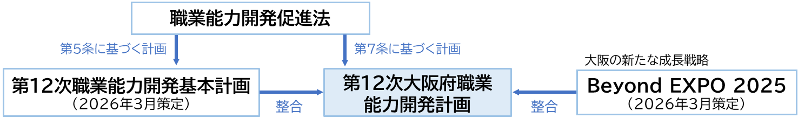
図１ 大阪府職業能力開発計画の位置付け

３ 計画の期間
２０２７（令和９）年度から２０３１（令和１３）年度までの５年間とします。なお、計画の進行管理をする中で、社会経済情勢の著しい変化や制度の大幅な変更が生じた場合などには、必要に応じて計画の見直しを行います。

第１章 職業能力開発を取り巻く状況

１ 国内の動向

(１) 第１２次職業能力開発基本計画
２０２６（令和８）年３月に策定された第１２次職業能力開発基本計画では、人口減少に伴う労働供給制約やデジタル化の進展、産業構造の変化などを背景に、職業能力開発施策を通じて経済社会の成長を支えていくことが示されています。
具体的には、産業界や成長分野において必要となる人材の戦略的な育成・確保を進めるとともに、個人の自律的・主体的なキャリア形成の支援やリスキリングの推進、企業における職業能力開発の充実、労働市場に関する情報や職務・スキル等の「見える化」など、職業能力開発の基盤整備を進めることとしています。
また、これらの取組を通じて労働生産性の向上を図るとともに、労働者一人ひとりの自己実現や処遇向上につなげることで、経済社会の持続的な成長を実現することを基本的な方向性としています。
さらに、今後の職業能力開発施策を推進するに当たっては、
- 個々の労働者・企業の実情に合わせた職業能力開発を行う「個別化」
- 一つの企業では行えない職業能力開発を産業・地域等の単位で連携して行う「共同・共有化」
- 職務やスキル、職業能力開発機会等の情報の可視化を進めることで、企業や個人の職業能力開発を促進する「見える化」
の３つの視点が重要であるとされています。

（２） 2040年の就業構造推計
「２０４０年の就業構造推計（改訂版）」では、少子高齢化による人口減少に伴い労働供給は減少するものの、AI・ロボット等の活用促進やリスキリング等による労働の質の向上により、労働力全体としては大きな不足は生じないとされています。一方で、現在の人材供給のトレンドが続いた場合には、職種間で需給ミスマッチが生じるリスクが指摘されています（図２）。
具体的には、２０４０年には全国で事務職が約４４０万人余剰となる一方、多くの産業を支える現場人材が約２６０万人不足する可能性があります。大阪府においても同様の傾向がみられ、事務職が３１．３万人の余剰となる一方、現場人材は５．８万人不足すると見込まれています（図３）。
このように、今後の労働市場では職種間の需給ミスマッチが拡大することが見込まれており、人材不足が見込まれる分野への人材育成や円滑な労働移動を支える職業能力開発が必要です。

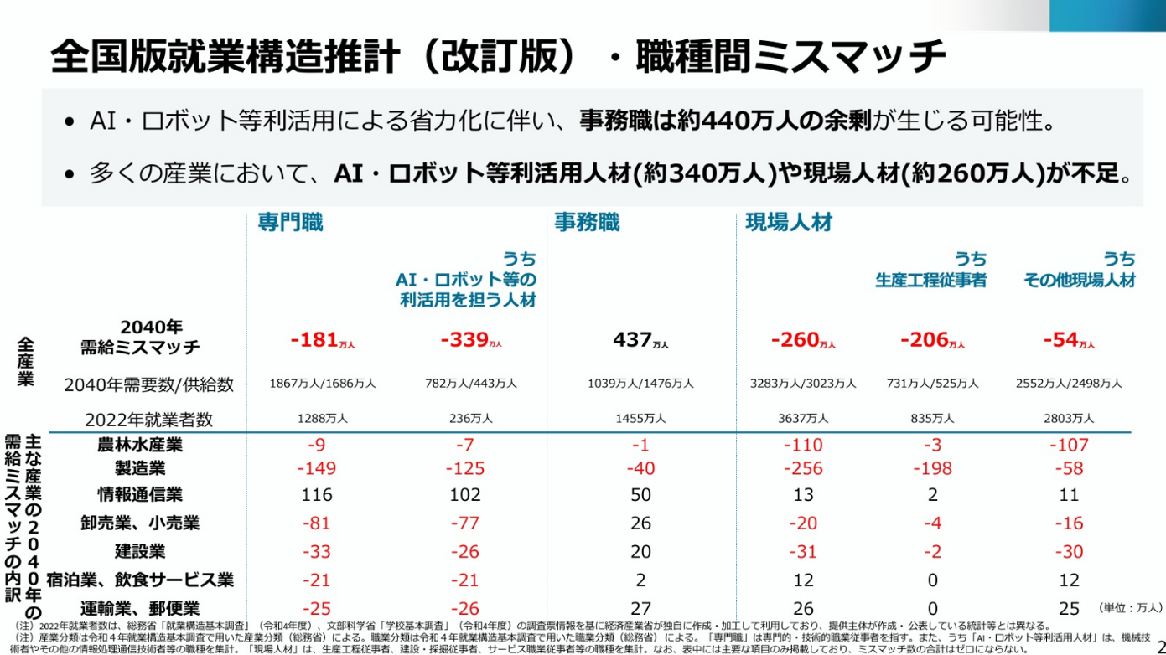
出典：経済産業省「全国版就業構造推計（改訂版）」
図２ ２０４０年の職種間ミスマッチ（全国）

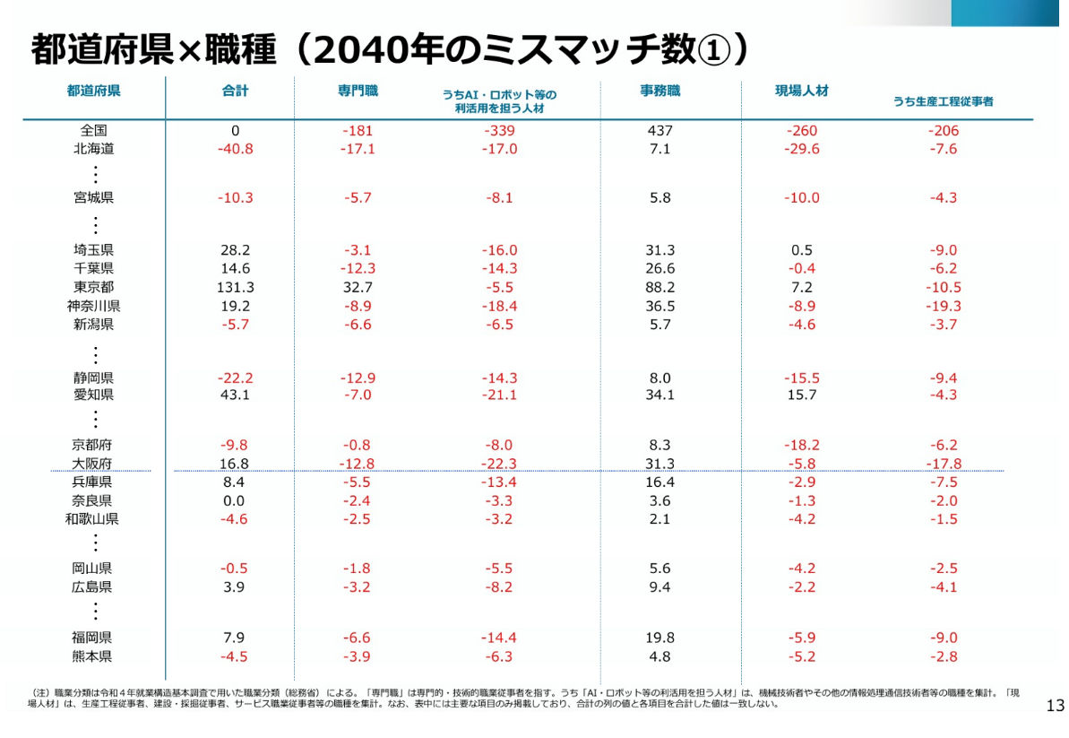
出典：経済産業省「全国版就業構造推計（改訂版）」
政令市のある都道府県及び近隣府県を抽出
図３ ２０４０年の職種間ミスマッチ（都道府県）

２ 大阪の状況

（１） 雇用・労働情勢の状況等
① 人口の推移と将来推計
大阪府の人口は、20２0（令和２）年の８８４万人から２０５０（令和３２）年には７２６万人となり、３０年間で約１８％減少することが見込まれています。
また、労働力を支える生産年齢人口（１５～６４歳）は、１９９５（平成７）年をピークに減少に転じており、2020（令和２）年の５３６万人から２０５０（令和３２）年には３９０万人となり、総人口の減少幅を上回る約２７％減少すると見込まれています。これは、今後の大阪府における労働力供給の縮小につながることが予想されます（図４）。
さらに、少子高齢化の進行により、年少人口（０～１４歳）の割合は年々減少し、２０５０（令和32）年には９．７％まで減少する一方で、高齢者人口（６５歳以上）は３６．６％まで上昇し、全体の３分の１を超えると見込まれています（図５）。
こうした人口減少と高齢化の進行は、大阪府の雇用・労働を取り巻く環境に大きな変化をもたらすものと考えられます。

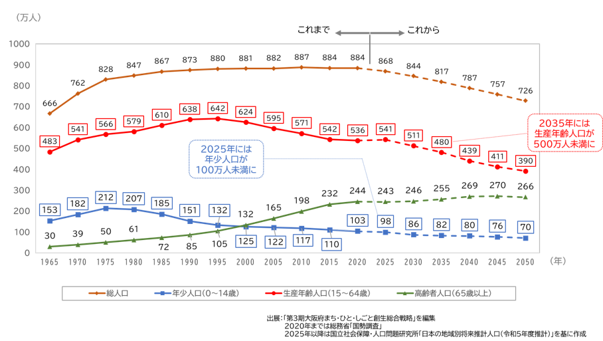
図４ 大阪府の人口推移
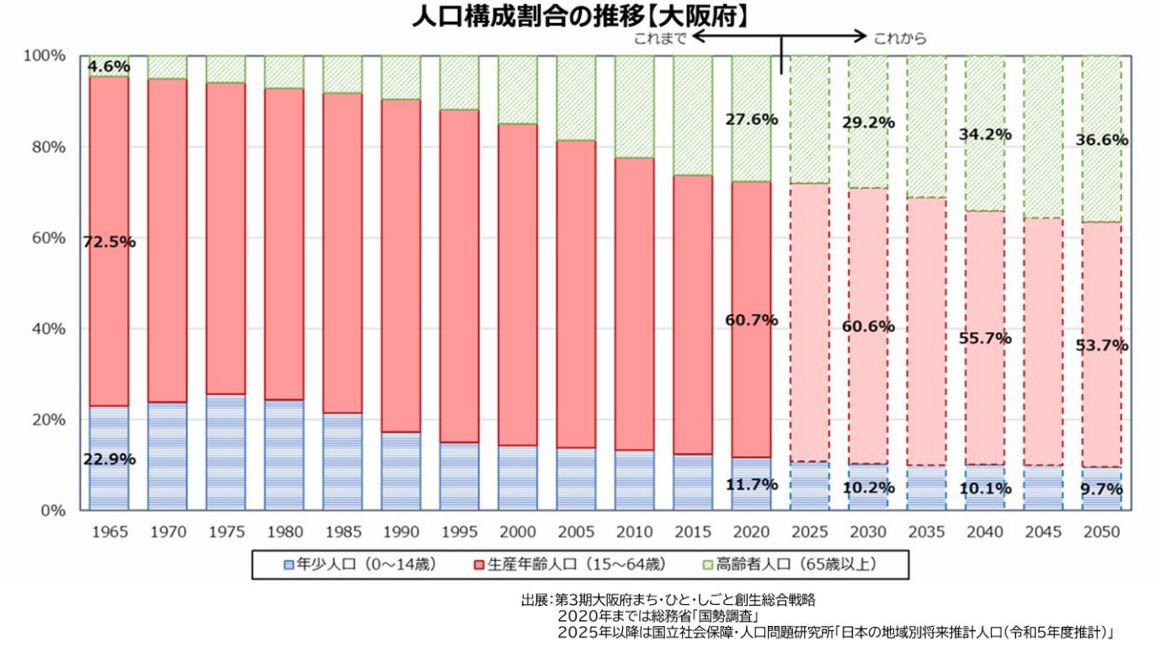
図５ 大阪府の人口構成割合の推移

② 有効求人倍率の推移
大阪府の有効求人倍率は、リーマンショック後、上昇傾向で推移していましたが、新型コロナウイルス感染症の影響により、２０２１（令和３）年度には１．１４倍まで低下しました。その後は持ち直し、近年は１．２倍程度で推移しており、求人数が求職者数を上回る状況が続いています（図６）。一方で、物価上昇や国内外の経済情勢の変化など、雇用情勢に影響を及ぼす要因もみられることから、今後の動向を注視していく必要があります。

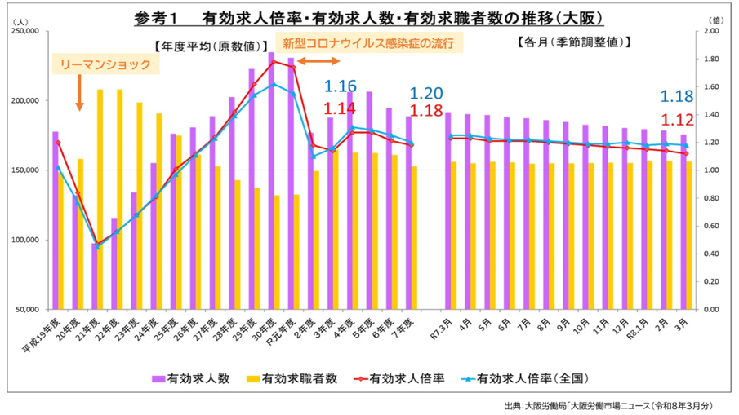
図６ 有効求人倍率（大阪・全国）の推移等
職業別の求人・求職者数についてみると、大阪府では全国と同様に「建設・採掘」、「保安」、「介護関連」などは有効求人倍率が高く、人手不足感が強く表れている一方で、「事務」、「運搬・清掃等」などでは求職者数が求人数を上回る（図７）など、職業間で求人・求職のミスマッチが生じています。

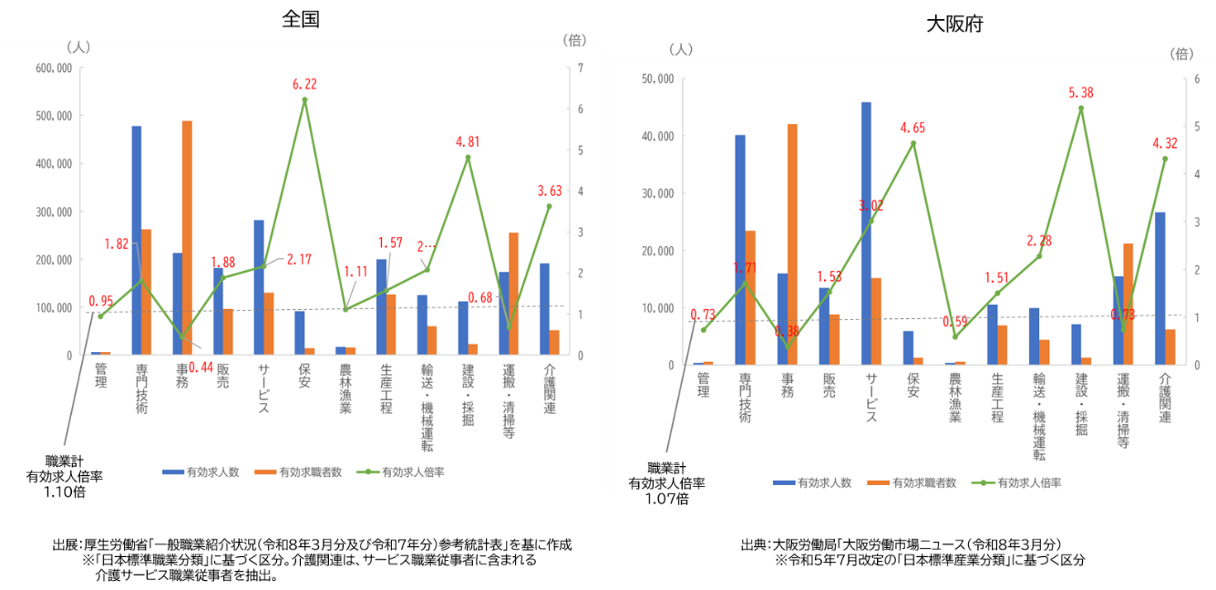
図７ 職業別の有効求人倍率等（２０２６（令和８）年３月）

③ 多様な労働者の就業状況
ア 女性の就業状況等
年齢階層別の労働力率をみると１５～２４歳では男女差は小さい一方、男性は25～５４歳の各年齢階級で９０％を超え、台形型のカーブを描いています。女性は、結婚・出産期にあたる年代で労働力率がいったん低下し、その後、育児が落ち着く時期に再び上昇する、いわゆる「M字カーブ」を描く傾向があります。近年はこのM字が浅くなり、過去２０年間で２５～６４歳の各年齢階級において労働力率が上昇しています（図８）。
また、大阪府の女性の労働力率は、全国平均を下回るものの、過去２０年間の上昇幅は１５～６４歳の各年齢階層で全国を上回っており、女性の労働参加が進んでいます。

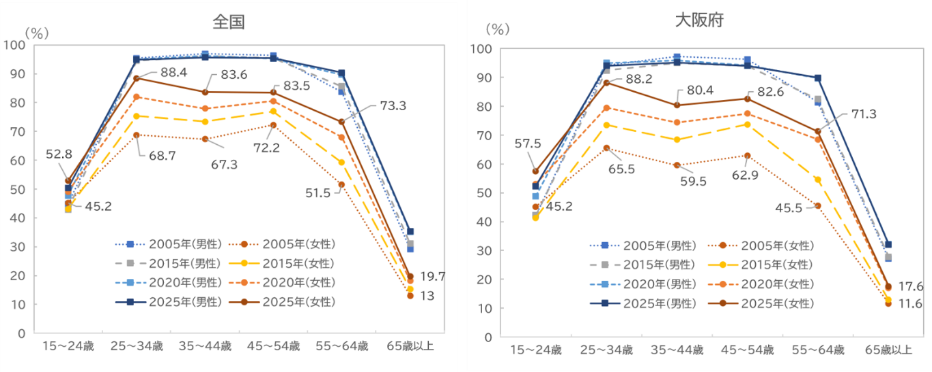
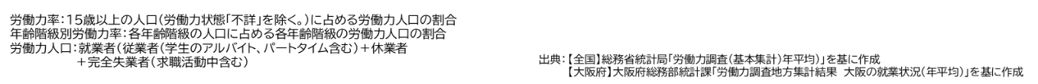
図８ 年齢階級別労働力率

イ 高齢者の就業状況等
大阪府の６５歳以上の就業者数は増加傾向にあり、２０２５（令和７）年は４,81６千人となり、２０１５（平成２７）年と比べ約１４％増加しています（図９）。
また、「高年齢者等の雇用の安定等に関する法律」に基づき、事業主には６５歳までの安定した雇用を確保するための措置が義務付けられているほか、７０歳までの就業機会の確保が努力義務とされています。７０歳までの就業確保措置を実施している企業の割合は約３割（図１０）となっており、高齢者の就業機会の拡大が進んでいます。

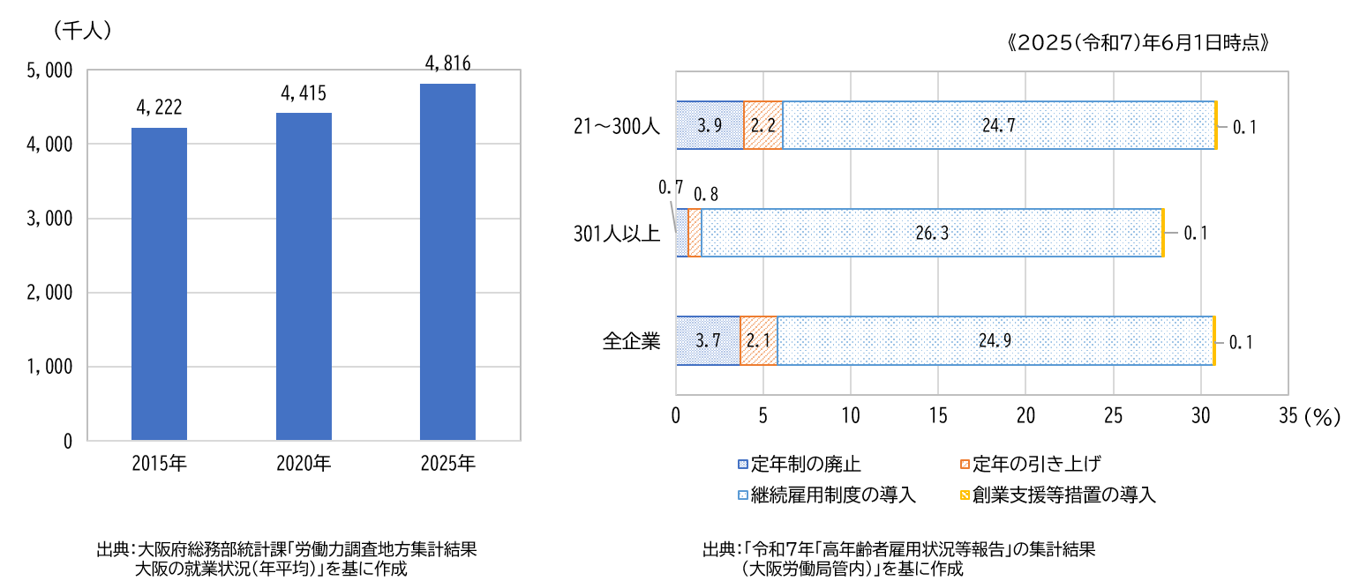
図９ ６５歳以上の就業者数の推移（大阪府） 図１０ ７０歳までの就業確保措置状況（大阪府）

ウ 障がい者の就業状況等
障がい者の新規求人申込件数及び就職件数は、新型コロナウイルス感染症の影響により、2020（令和２）年に大幅に減少したものの、その後は増加傾向にあり、２０２４（令和６）年度は過去１０年間で最も多くなっています。特に、精神障がい者の新規求人申込件数及び就職件数は、他の障がい種別と比べ高い件数で推移しています（図１１）。
また、障がい者の法定雇用率が段階的に引き上げられており（表１）、２０２６（令和８）年７月１日から2.7％に引き上げられるなど、今後も障がい者雇用のさらなる拡大が見込まれます。
このような状況から、障がいのある方の職業能力の向上や就業機会の確保に向けた取組が一層重要となっています。

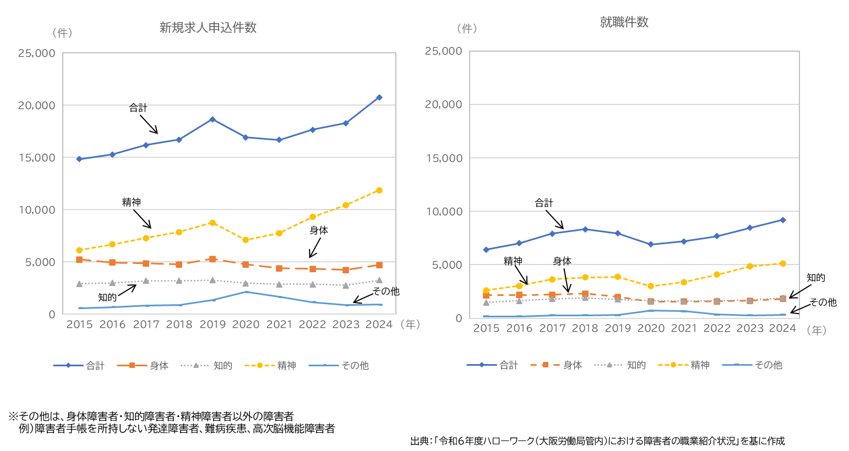
図１１ 障がい者の求職状況（大阪府）

表１ 民間企業における障がい者の雇用状況
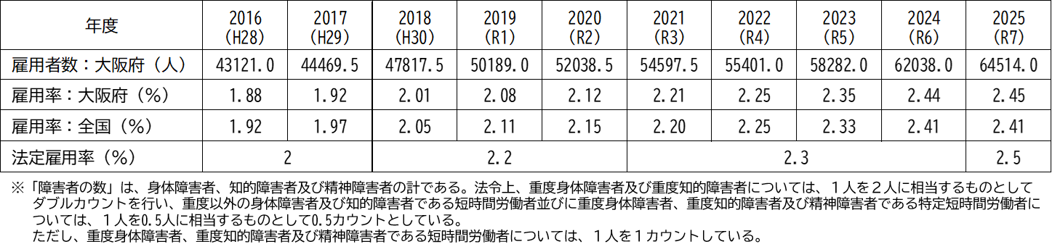

エ 外国人労働者の就業状況等
２０２５（令和７）年１０月末時点の大阪府内の外国人労働者数は約２１万人となっており、
２０２１（令和３）年と比べ約１.９倍に増加しています（図１２）。
産業別の外国人労働者の割合をみると、製造業が２０.0％と最も多く、次いでサービス業（他に分類されないもの）が１８．１％、卸売業・小売業が１５．６％となっており、多様な産業で外国人労働者が活躍しています（図１２）。
外国人労働者の受入れが拡大する中、外国人労働者がその能力や適性を活かして活躍できるよう、職業能力開発の機会の充実や企業における人材育成の取組を進めていくことが重要となっています。
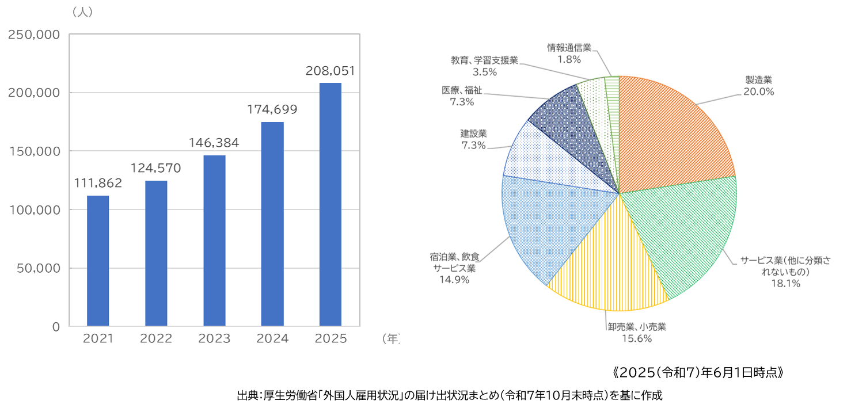
図１２ 外国人労働者数の推移及び産業別外国人労働者の割合（大阪府）

オ 若者の就業状況等
高校又は大学を卒業後、最初に就職した会社を３年以内に辞める若者は、高校卒・大学卒ともに３割を超えており、若者の早期離職が一定の割合で発生しています（図１３）。
このような状況から、若者の職業意識の形成やキャリア形成を支援していくことが求められています。
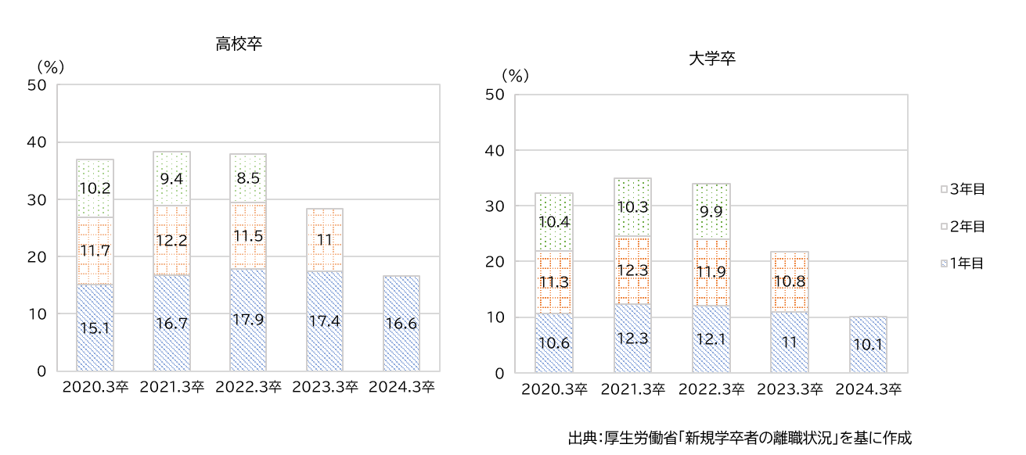
図１３ 新規学卒者の就職３年後の離職状況（全国）

（２） ものづくり分野の状況等
① 大阪の製造業
大阪府の２０２２（令和４）年度名目府内総生産は約４３兆円で、東京都に次ぐ全国第２位の経済規模を有しています。産業大分類別でみると、製造業は府内総生産の１７．２％を占めており、大阪経済を支える重要な産業となっています（図１４）。

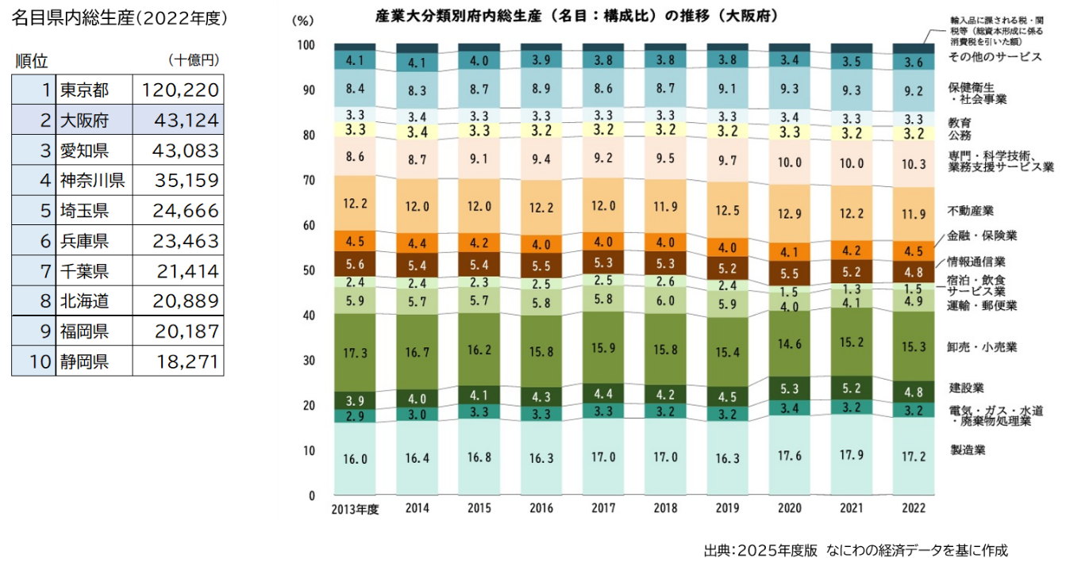
図１４ 府内総生産及び産業大分類別府内総生産（名目・構成比）の推移（大阪府）

また、大阪府内には１８,４８１の製造事業所が立地しており、事業所数は全国第１位、従業者数は４４６,６６１人で全国第２位となっています（表２）。さらに、製造品出荷額等は愛知県、静岡県に次ぐ全国第３位となっており、製造業は大阪産業を支える基幹産業といえます（表２）。
事業所規模別にみると、大阪府では従業者２９９人以下の中小規模事業所による製造出荷額等が全体の５８．７％を占めています。大阪府の製造業は多くの中小企業によって支えられており、中小企業が府内製造業の基盤を形成していることがうかがえます（表３図１５）。

表２ 都道府県別にみた製造業の概要（２０２３年）
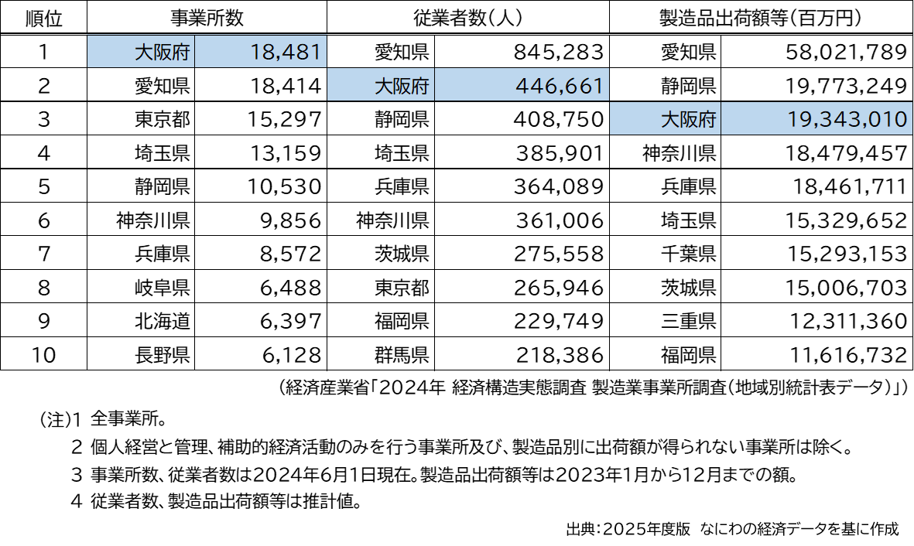

表３ 都道府県別にみた規模別製造業の状況（２０２３年）
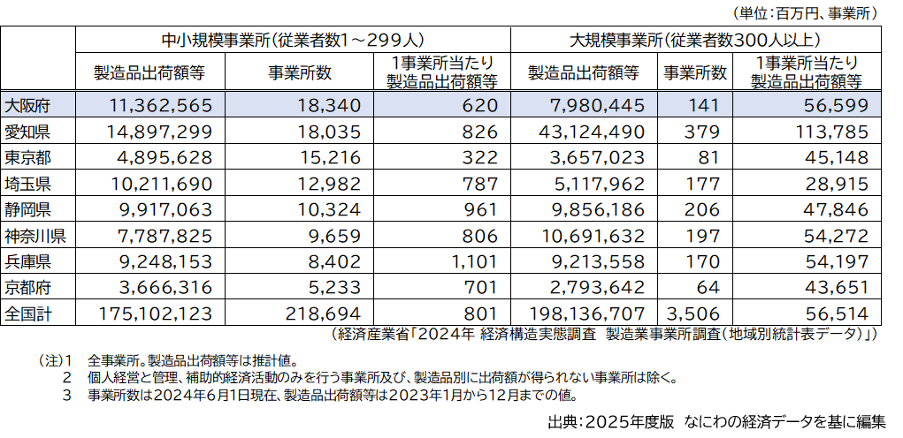

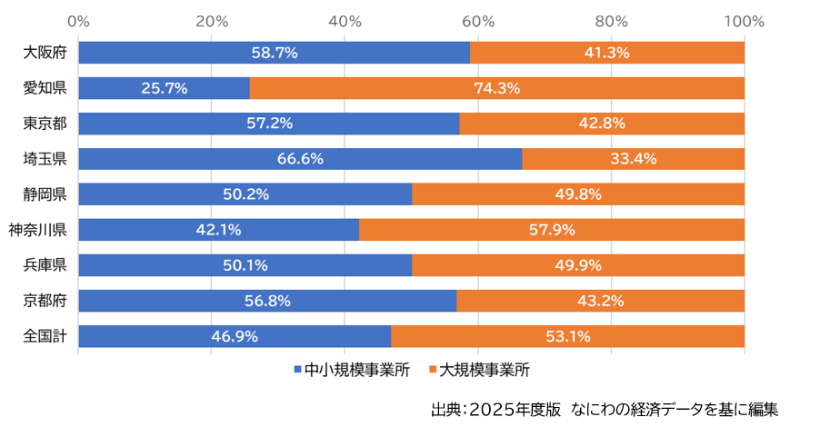
図１５ 規模別製造出荷額等の構成比（２０２３年）

製造業における雇用者数は、過去１０年間で約８.７万人増加しています。しかしながら、年齢階級別にみると、３５～４４歳の雇用者数は約３．１万人減少しており、年齢構成に変化がみられます。特に、５５歳以上の割合は３割を超えており、製造業従事者の高齢化が進んでいます（図１６）。

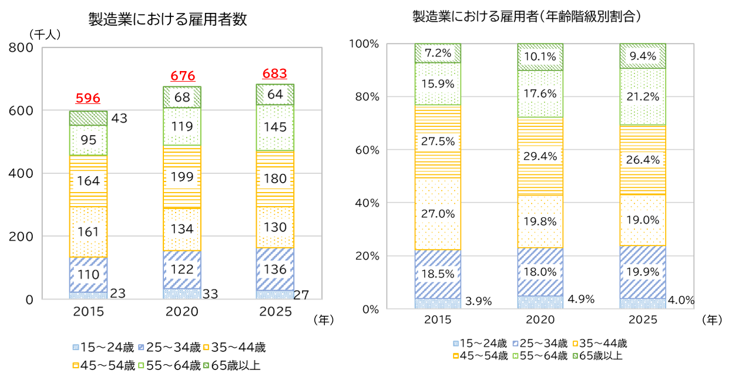
図１６ 大阪府の製造業における雇用者数及び年齢階級別割合

また、全国の新規学卒者のうち製造業への入職者数は、２０１３（平成２５）年から2020（令和２）年まで増加傾向で推移していましたが、２０２３（令和５）年は約１３万人となり、前年比で約１．２万人減少しています。さらに、新規学卒者全体に占める製造業への入職割合は、
２０００（平成１２）年以降低下傾向にあり、２０２３（令和５）年は８．６％となっています（図１７）。
このように、製造業では雇用者の高齢化が進む一方で、新規学卒者の入職割合は低下傾向にあり、若年人材の確保・育成や技術・技能の継承の重要性が高まっています。
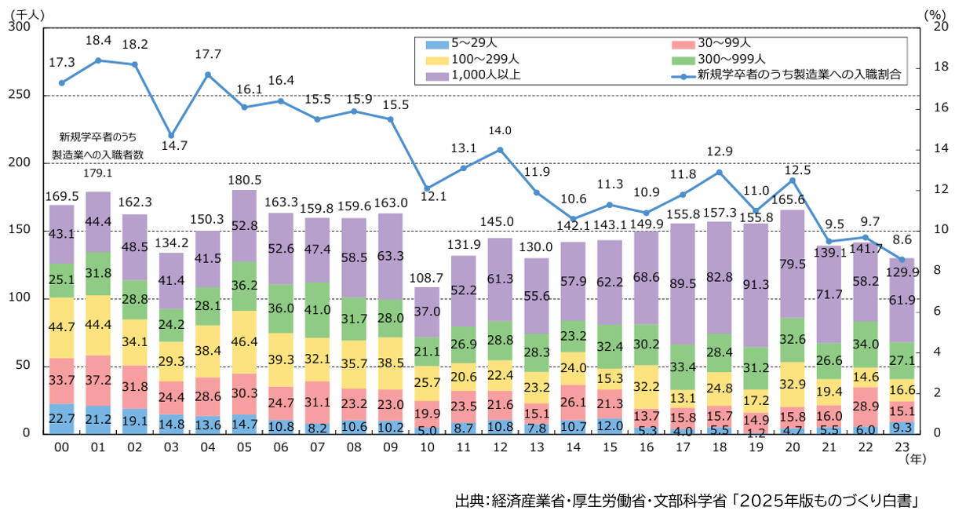
図１７ 新規学卒者のうち製造業への入職者数及び製造業への入職割合の推移

（３） 人材育成の状況等
① 企業における能力開発の取組
厚生労働省の「令和７年度能力開発基本調査（２０２４（令和６年）年度実績）」によると、従業員にOFF-JTを実施した事業所の割合は７２．６％となっています（図１８）。
一方で、OFF-JTの実施状況を事業所規模別にみると、規模が小さいほど実施割合が低い傾向にあります。正社員に対するOFF-JTの実施割合は、３００人以上の事業所では８割を超える一方、事業所規模が小さくなるにつれ減少し、「３０～４９人」の企業では５３％ととどまっています。正社員以外についても同様の傾向がみられ、企業規模による能力開発機会の差がうかがえます（図１９）。

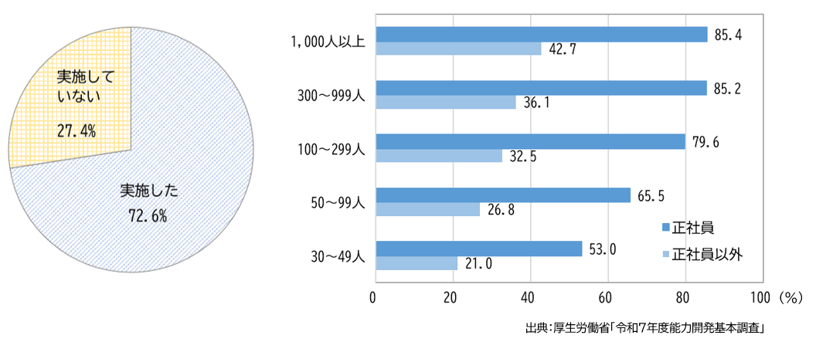
図１８ OFF-JTの実施状況 図１９ OFF-JTを実施した事業所（企業規模別）
出典：厚労省「令和７年度能力開発基本調査」（図１８,19）

また、企業の教育訓練への投資状況をみると、OFF-JT又は自己啓発支援に支出した企業の割合は５４．４％で、いずれにも支出していない企業は４５．５％となっています（図２０）。
さらに、２０２５年度調査（２０２４（令和６）年度実績）におけるOFF-JTに支出した費用の労働者一人当たり平均額は２．０万円で、前年度から０．５万円増加しています。自己啓発支援への支出額は過去５年間ほぼ横ばいで推移しています（表４）。
このように、企業における能力開発の取組は一定程度進められており、OFF-JTへの支出額は増加の動きがみられるものの、企業規模による能力開発機会の差がみられるほか、教育訓練に費用を支出していない企業も少なくない状況となっています。

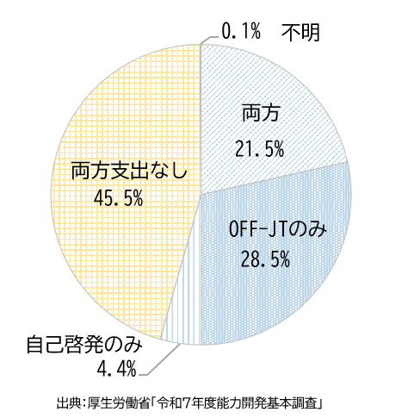  図２０ OFF-JTまたは自己啓発支援への  費用支出状況 | 表４ OFF-JT及び自己啓発支援に支出した  費用の労働者一人当たり平均額  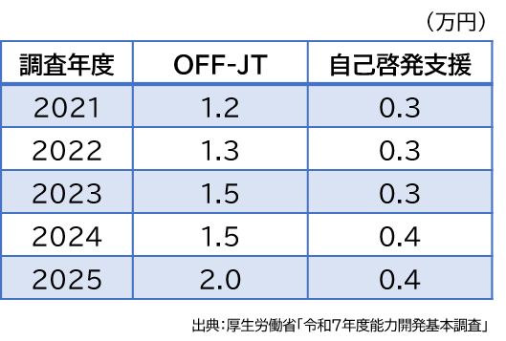

このような中、人材育成について何らかの「問題がある」とする事業所は８０．１％となっています。その理由としては、「指導する人材が不足している」「人材育成をしても辞めてしまう」「人材育成を行う時間がない」が多くなっており、人材育成の必要性を認識しながらも、十分な取組が進められていない状況がうかがえます（図２１）。
このため、企業における計画的な能力開発の取組を促進するとともに、とりわけ人材や資金、時間の制約が大きい中小企業に対する支援や、人材育成を担う人材の確保・育成を進めていくことが課題となっています。
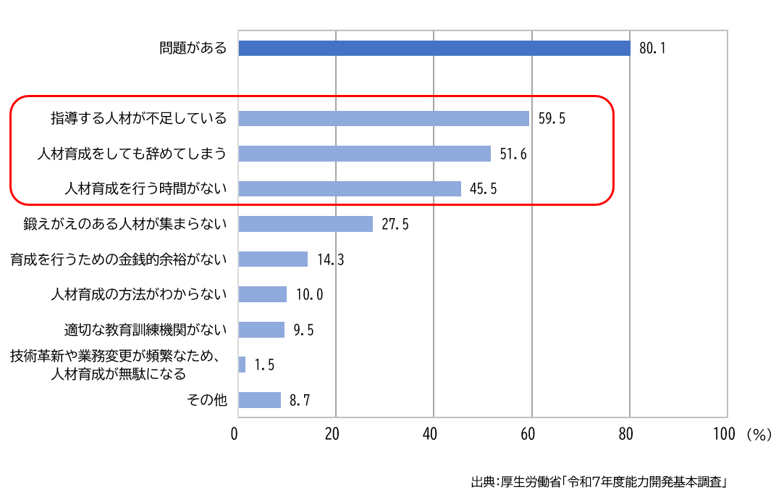
図２１ 人材育成に関する問題があるとする事業所及び問題点の内訳（複数回答）

② 技能継承の取組
技能継承に取り組んでいる事業所の割合は、近年８割以上で推移しており、多くの事業所が技能継承を重要な課題として認識していることがうかがえます（図２２）。技能継承に向けた主な取組としては、「中途採用を増やしている」が５６．４％と最も多く、次いで「退職者の中から必要な者を選抜して雇用延長、嘱託による再雇用を行い、指導者として活用している」が４９．６％となっています。
また、「新規学卒者の採用を増やしている」や「技能継承のための特別な教育訓練により、若年・中堅層に技能・ノウハウ等伝承している」など、人材の確保や育成を通じた技能継承の取組も進められています（図２３）。
技能継承に向けては、指導者となる人材の確保や若手人材の育成が重要となっており、技能の継承に向けた取組の重要性が高まっています。

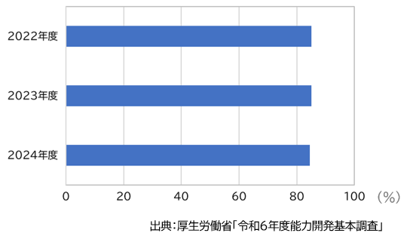
図２２ 技能継承の取組を行っている事業所

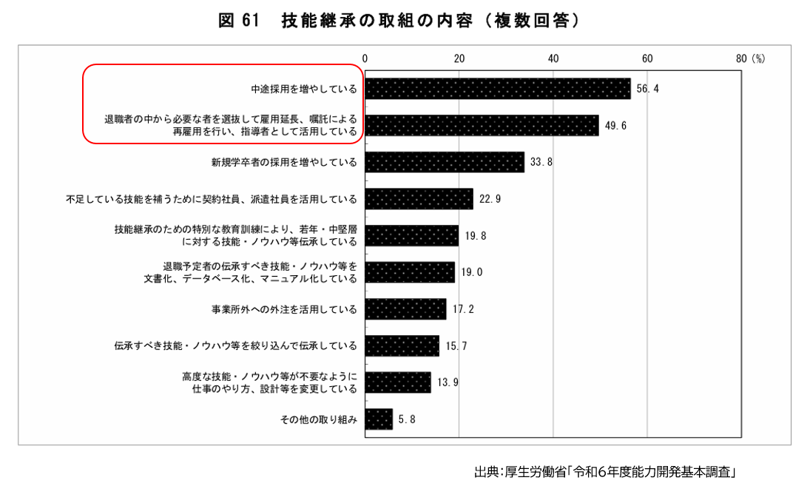
図２３ 技能継承の取組内容（複数回答）

③ デジタル技術を担う人材
DXへの取組は全体として増加傾向にありますが、企業規模別にみると、中小企業では取組割合や継続的な予算確保の割合が低い状況です。また、DXに取り組んでいない理由として、「自社がDXに取組むメリットが分からない」「DXに取組むための知識や情報が不足している」の割合が高くなっており（図２４）、は、DXに取り組むメリットや知識や情報に関する理解を図る必要があります。

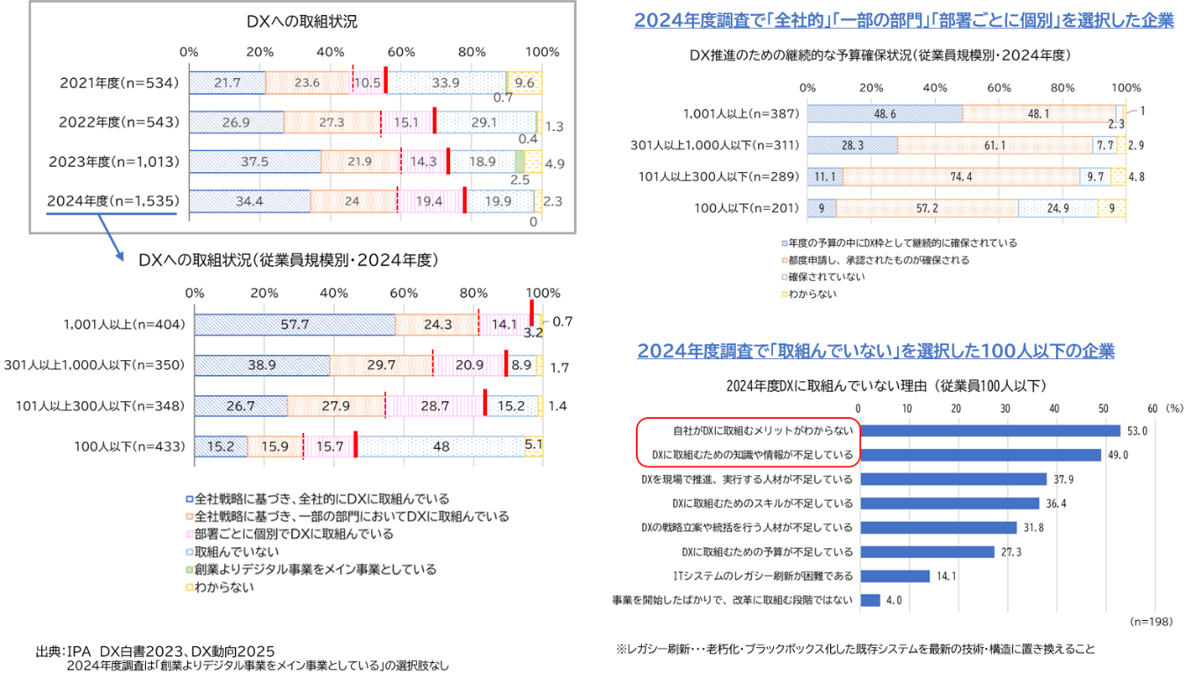
図２４ DXの取組状況（全国）

（４） これまでの大阪府の取組状況等
第１１次計画では、「大阪の産業の成長を支える人材の育成」「セーフティネットとしての職業能力開発」「関係機関との連携強化等」を基本方向として、職業能力開発施策を推進してきました。
数値目標の達成状況をみると、８項目中６項目で「達成」又は「概ね達成」となっており、職業能力開発に係る取組は着実に進捗してきました。
特に、大阪府立高等職業技術専門校（以下「技専校」という。）、大阪障害者職業能力開発校（以下「障害者校」という。）等における職業訓練の就職率は高い水準を維持しており、障がい者を対象とした訓練についても２０２５（令和７）年度は目標を上回るなど、訓練を通じた就業支援に一定の成果があったと考えられます。
一方で、技専校及び障害者校の入校率は目標を下回りました。これは、雇用情勢の改善や人手不足の深刻化を背景として企業の採用意欲が高まり、求職者が職業訓練を経ずに就職する機会が増加したことなどが要因と考えられます。また、技専校及び障害者校で実施する在職者訓練（テクノ講座）の受講者数及び人材開発センターの利用者数についても目標に達しておらず、働く人や企業のニーズが「一律型」から「個別化」へ変化し、企業ごとに必要な技術等や受講機会の多様化に対する能力開発支援を行い利用促進を図ることが必要となっています。
さらに、技能検定の受検申請者数は増加傾向にあるものの目標には達しておらず、技能振興や技能評価制度の活用促進を引き続き進めていく必要があります。

表５ 第１１次計画の数値目標の達成状況
 | 事項 | 目標 | ２０２２年度  （令和４年度） | ２０２５年度  （令和７年度） | 達成  状況^{※１}
１ | 府立高等職業技術専門校・大阪障害者職業能力開発校の職業 訓練における入校率 | 計画終了年度  までに１００％ | ７７．０％ | ７０．５％ | △
２ | 府立高等職業技術専門校の職業訓練における就職率（障がい者訓練を除く）
 | ものづくり分野等の人材育成にかかる訓練（学卒者訓練） | 毎年９０％以上 | ９２．５％ | ９１．０％ | ◎
 | 就職困難者を対象にした訓練（離職者訓練） | 毎年８０％以上 | ９４．０％ | ９３．２％ | ◎
３ | 大阪障害者職業能力開発校及び府立高等職業技術専門校の障がい者の職業訓練における就職率 | 毎年８０％以上 | ７９．５％ | ８３．９％ | ◎
４ | 民間教育訓練機関を活用した職業訓練における就職率（障が い者訓練を除く） | 毎年８０％以上 | ８４．５％ | 未確定 | ◎
５ | 民間教育訓練機関を活用した障がい者の職業訓練における就職率 | 毎年５５％以上 | ４５．９％  （５４．１％）^{※２} | ５７．３％ | ○
６ | 府立高等職業技術専門校及び大阪障害者職業能力開発校で実施する在職者訓練（テクノ講座）の受講者数及び人材開発センターの利用者数 | 毎年  １２,０００人以上 | 【テクノ講座】  １，０３９人  【人材開発C】  ７,３７４人 | 【テクノ講座】  １,０４５人  【人材開発C】  ７,６４５人 | △
７ | 技能検定の受検申請者数 | 毎年  １８,０００人以上 | １５,３０１人 | １７,６１５人 | ○
※１ 達成状況：◎目標を上回る（100％以上）、○概ね計画通り推移（80％以上）、△目標を下回る（80％未満）
※２ 障害者の多様なニーズに対応した委託訓練事業実施要領改正前の算定方法

《大阪府内の公共職業能力開発施設》
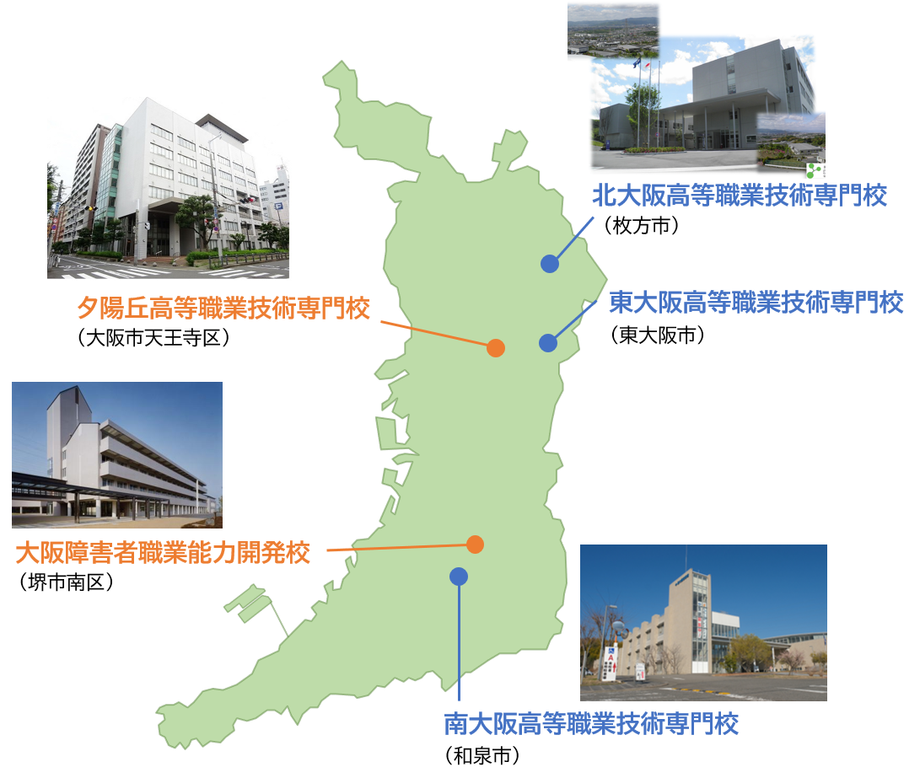

３ 今後の大阪府の職業能力開発の推進に当たっての課題
- 大阪の基幹産業であるものづくり分野を支える人材の育成
大阪のものづくり産業は、府内経済を支える重要な基幹産業であり、その持続的な発展に向けては、高度な技能・技術を有する人材の確保・育成が不可欠です。一方で、生産年齢人口の減少や若年入職者の減少に加え、熟練技能者の高齢化による技能継承が課題となっています。技能継承に取り組む事業所は多いものの、指導者となる人材の確保や若手人材の育成に課題があり、次代のものづくりを担う人材の育成と技能・技術の継承を進めていく必要があります。

②多様な人材の活躍促進に向けた職業能力開発
人口減少や人手不足が進展する中、誰もが能力を発揮し活躍できる社会の実現が求められています。特に、女性や高齢者、障がい者、若者など、就業に当たって支援を必要とする人に対しては、雇用のセーフティネットとしての公共職業訓練の役割が引き続き重要となっています。訓練の就職率は高い水準を維持している一方で、対象者の状況に応じたきめ細かな支援を通じた、多様な人材を就業につなげる訓練から働き続け成長できる人材を育成する取組を進めていく必要があります。
③大阪の産業を支える企業の人材育成への取組強化
府内企業の大半を占める中小企業は、大阪の産業と雇用を支える重要な存在です。しかし、企業における能力開発の実施状況には規模間格差がみられ、人材育成に関する投資や体制が十分ではない企業も少なくありません。また、多くの企業が指導人材の不足や人材育成時間の確保に課題を抱えています。このため、中小企業における計画的な人材育成や能力開発投資を促進するとともに、人材育成を担う人材の確保や企業内の育成体制の強化、それらの取組への支援を進めていく必要があります。

第２章 大阪府における今後の職業能力開発について

１ めざすべき将来像・目標
第１２次職業能力開発基本計画では、企業や多様な労働者の能力開発等を推進し、労働生産性の向上を通じて、経済社会の成長につなげることを基本的な方向性としています。
一方、成長戦略では、２０４０年代のめざすべき都市像として「世界に伍する経済力・都市力を有し、唯一無二の魅力がある都市」を掲げ、その実現を支える基盤として人材力等を位置付けています。（図２５）

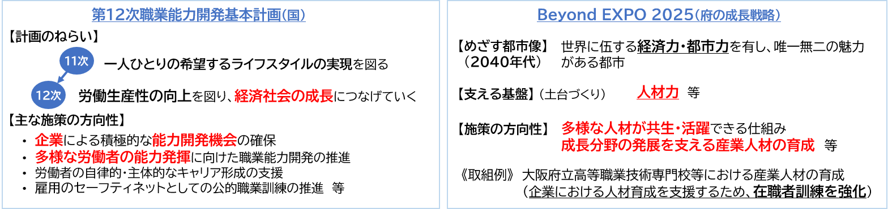
図２５ 関連計画等
職業能力開発は、働く人の能力向上を通じて人材力を高め、大阪の経済力や都市力を支える重要な取組です。本計画においても、２０４０年代の将来像を見据え、職業能力開発を通じた人材力の向上により、大阪産業の持続的な成長を図るとともに、府民一人ひとりがいきいきと働き、豊かさを実感できる社会の実現をめざし、以下の目標を設定します。

目標
- 大阪産業の成長を支える人材の育成
～ものづくりを中心とした現場人材の育成～
- 多様な人材の活躍支援
～様々な分野・ポジションで活躍する多様な人材の育成～

２ 基本的な方向性
将来像の実現をめざすためには、大阪の特徴であり、府内産業を支える基幹産業であるものづくり分野において、技能・技術の継承や担い手の確保を進め、産業基盤を支える人材を育成していくことが重要です。
また、雇用のセーフティネットとして、離職者や障がい者をはじめ、就業に当たって支援を必要とする人の状況や特性に応じた職業能力開発を推進し、多様な人材が能力を発揮できる環境を整備していく必要があります。
さらに、デジタル化の進展や産業構造・働き方の変化に対応し、働く人のスキル向上と企業の人材育成力の強化を図ることにより、変化に対応できる人材の育成を進めていくことが重要です。
これらを踏まえ、本計画の目標及び第１章で整理した職業能力開発に関する課題に対応するため、今後５年間の施策の基本的な方向性を以下のとおり設定します。
基本的な方向性
- 大阪の基幹産業であるものづくり分野の人材育成
- 労働者の特性を踏まえた職業能力開発
- 働く人と企業の成長を支えるスキル形成・育成力の強化

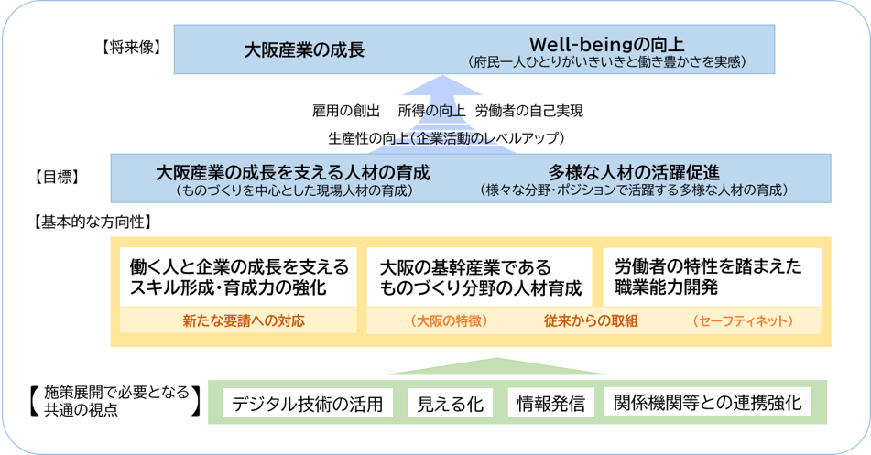
図２６ 将来像と目標等の関係

３ 本計画で対象とする「大阪産業の成長を支える人材」
大阪産業を支える人材には、様々な産業分野において研究開発や新技術の創出等を担う高度専門職と、生産・実装、維持管理、サービス提供等を担う現場人材があります。
高度専門職によるイノベーションや技術開発の成果は、現場人材によって実際の生産活動やサービス提供の場で活用・実装されることで、産業の成長や競争力の向上につながります。そのため、大阪産業の持続的な成長・発展には、高度専門職と現場人材の双方が重要な役割を担っています。
本計画では、こうした人材のうち、大阪の産業や地域経済を支える基盤となる現場人材の育成を主な対象とし、公共職業訓練や認定職業訓練をはじめとする職業能力開発施策を通じて、多様な産業分野における人材の確保・育成を推進します。

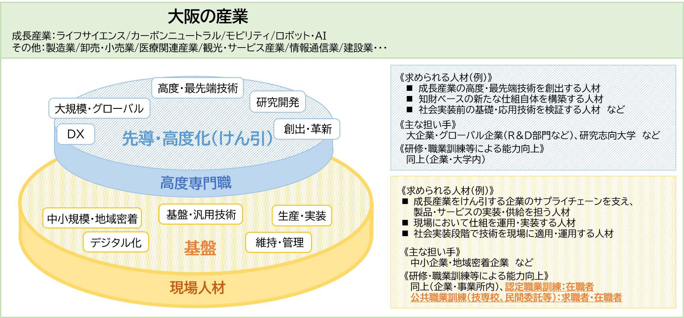
図２7 大阪産業の成長を支える人材

第３章 職業能力開発の取組方針・取組項目
次回の審議を踏まえて、記載

１ 大阪の基幹産業であるものづくり分野の人材育成
（１）技専校におけるものづくり分野の人材育成
（２）技能継承支援
（３）若い世代のものづくり分野への興味喚起
次回の審議を踏まえて、記載

２ 労働者の特性を踏まえた職業能力開発
（１）就職困難者を対象とした職業訓練
（２）障がい者の特性に応じた職業訓練
（３）早期（再）就職を支援するための職業訓練
次回の審議を踏まえて、記載

３ 働く人と企業の成長を支えるスキル形成・育成力の強化
（１）事業主等が実施する在職者訓練
（２）個人の自律的キャリア形成支援
次回の審議を踏まえて、記載

第４章 計画の適切な進行管理

１ 指標
今回の審議を踏まえて、記載

２ 進行管理
大阪府庁内の関係部局との連携による取組の推進はもとより、府内市町村、企業、業界団体、教育訓練機関等の様々な主体との連携・協働を図り、それぞれが有する知見やネットワーク、資源を有効に活用することで、多様な主体が一体となった職業能力開発を推進していきます。
計画の進行管理については、毎年度、大阪府職業能力開発計画アドバイザリー会議に取組状況を報告し、目標の達成状況や施策の進捗状況について検証を行います。また、雇用や社会経済情勢の変化等を踏まえながら、評価・点検を行い、必要に応じて施策の改善や計画の見直しを行います。

《大阪府の職業能力開発に係る関係機関》
次回の審議を踏まえて、記載
《担当部局》
大阪府 商工労働部 雇用推進室 人材育成課

第30回産業構造審議会 経済産業政策新機軸部会（２０２６年３月５日開催）参考資料２「2040年の就業構造推計（改訂版）について（経済産業省）
民間企業、国、地方公共団体は、「障害者の雇用の促進等に関する法律」に基づき、それぞれの割合（法定雇用率）に相当する数以上の障害者を雇用しなければならないこととされている。
業務命令に基づき、通常の仕事を一時的に離れて行う教育訓練（Off-the-Job Training：Off-JT）のことをいう。例えば、社内で実施する教育訓練（労働者を１か所に集合させて実施する集合訓練など）や、社外で実施する教育訓練（業界団体や民間の教育訓練機関など社外の教育訓練機関が実施する教育訓練に労働者を派遣することなど）を含む。

